
Annexe 2 : Liste des maquettes
Auteur Adam Kablouti
Chef de projet Gaël Sonney

Experts Yves Bertino
Nemanja Pantic

Lieu ETML – Avenue de Valmont 28B
1010 Lausanne

Durée 90 heures
Date Du 2 mai au 2 juin 2025
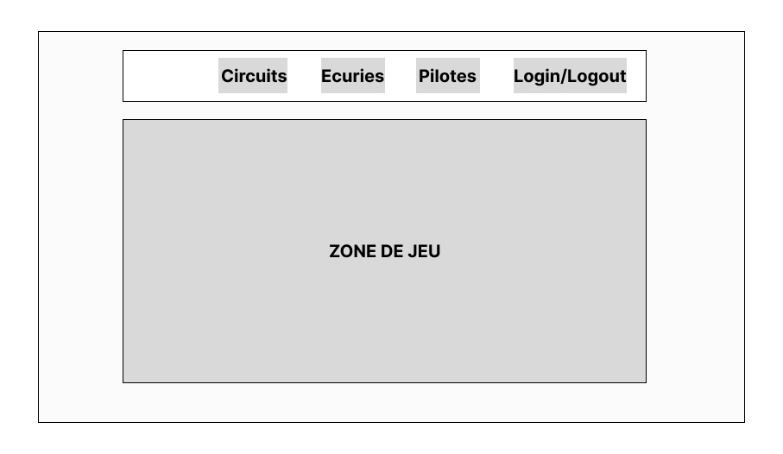
Figure 1 : Zoning MainPage

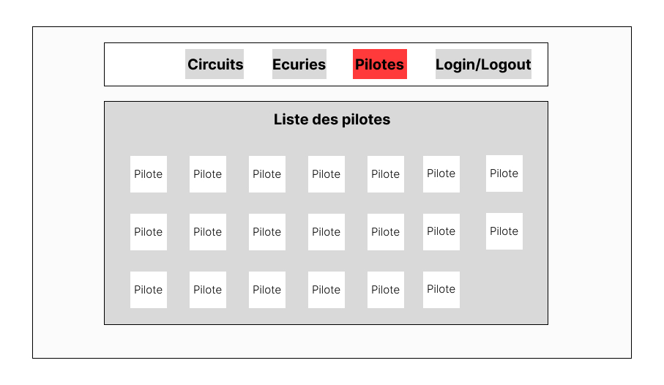
Figure 2 : zoning page pilotes

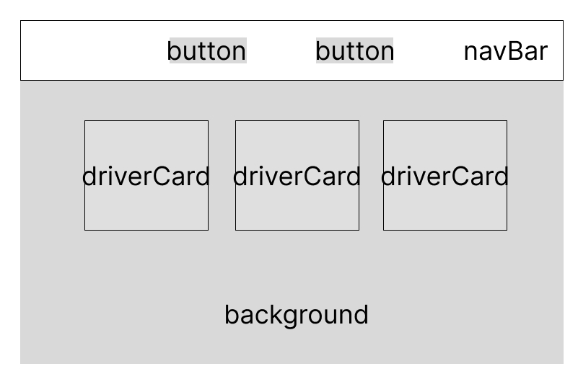
Figure 3 : Composants page pilotes

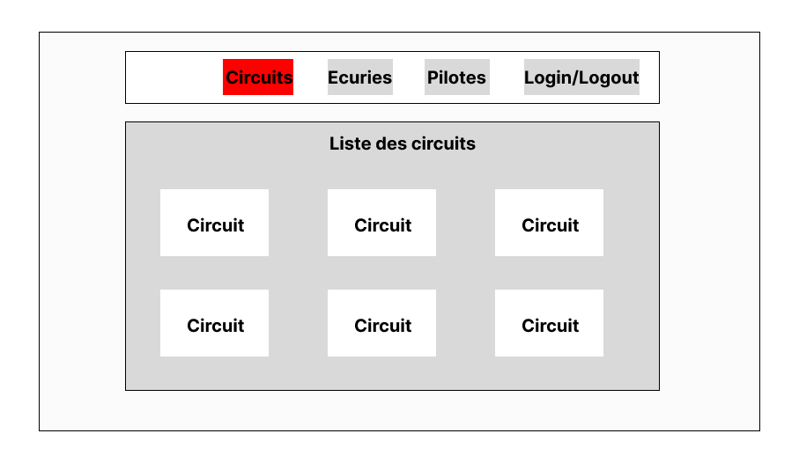
Figure 4 : Zoning page circuits
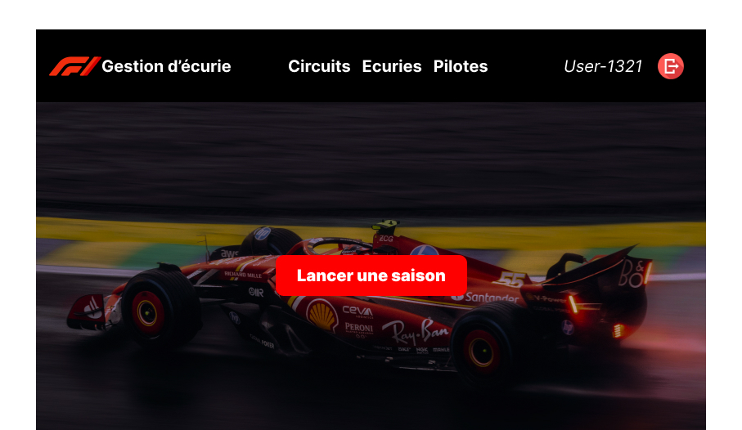
Figure 5 : Maquette MainPage
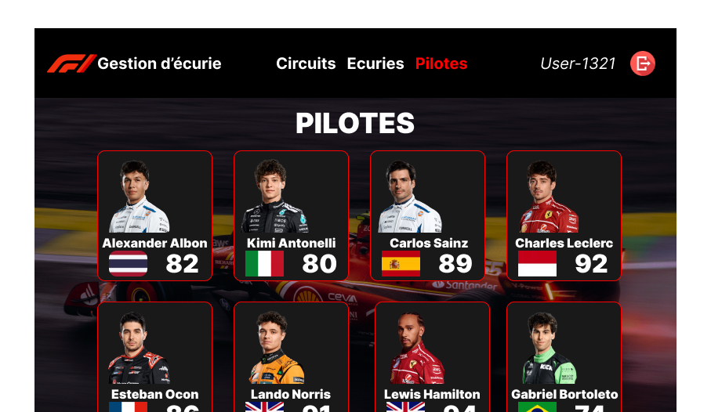
Figure 6 : Maquette page pilotes
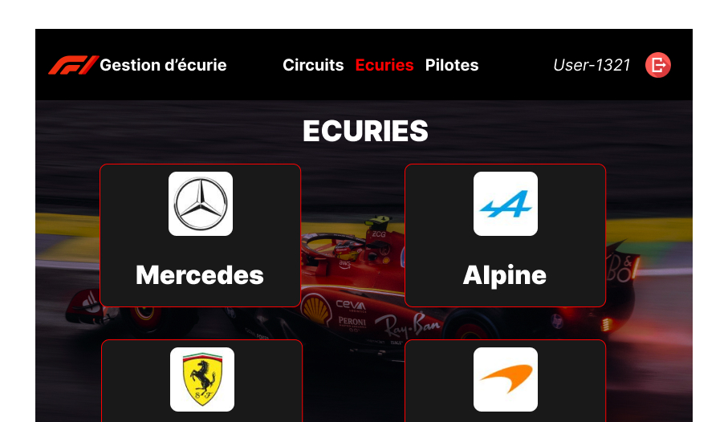
Figure 7 : Maquette page écuries
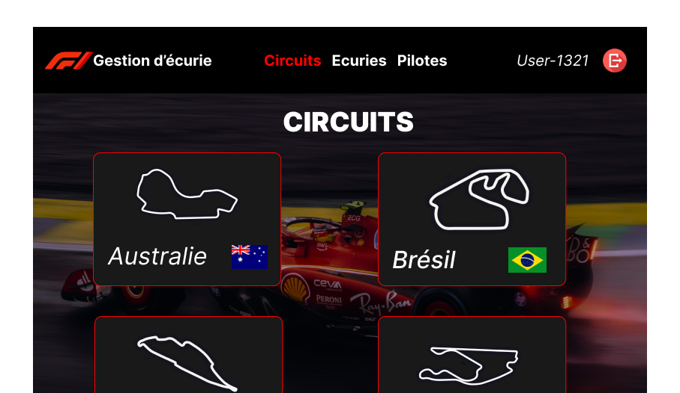
Figure 8 : Maquette page circuits
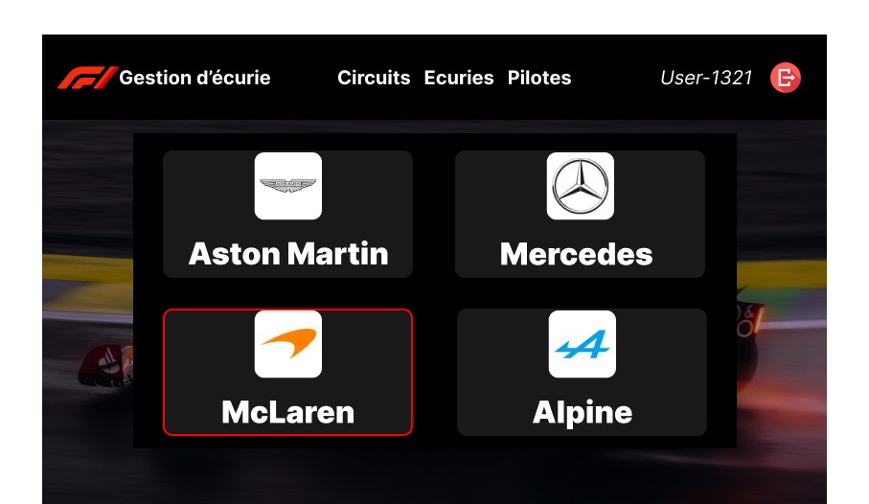
Figure 9 : Maquette sélection écurie
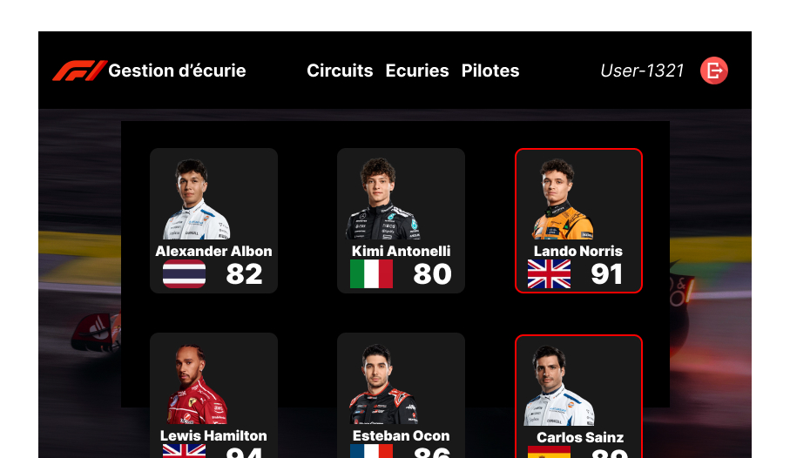
Figure 10 : Maquette sélection pilotes
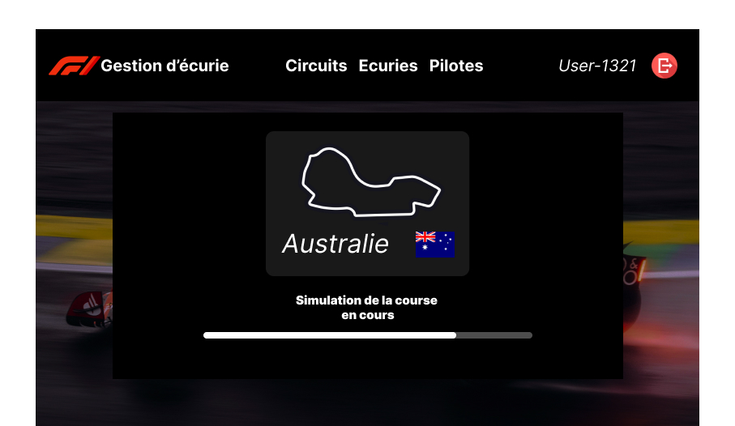
Figure 11 : Maquette simulation course
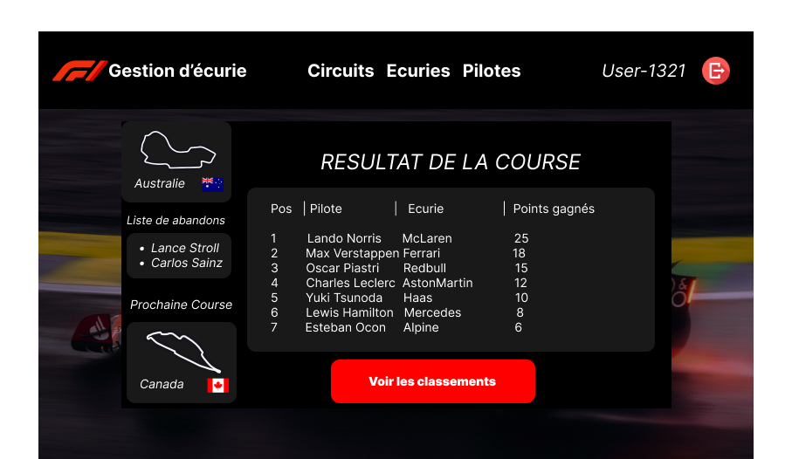
Figure 12 : Maquette classement course
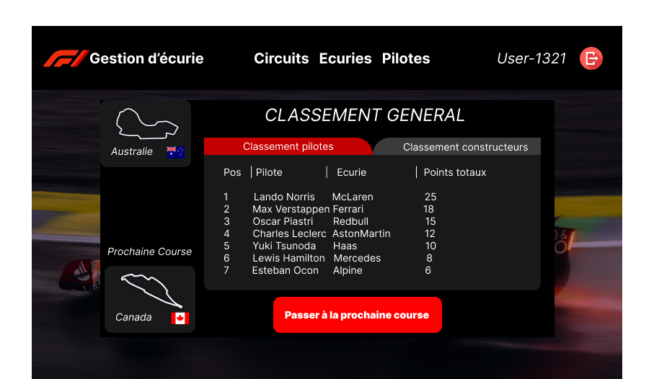
Figure 13 : Maquette classement général
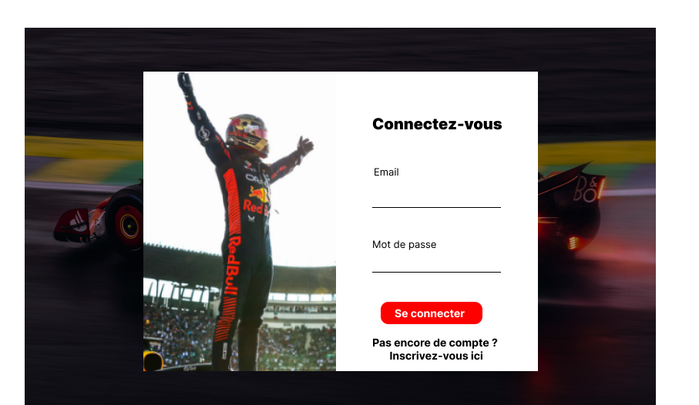
Figure 14 : Maquette formulaire connexion
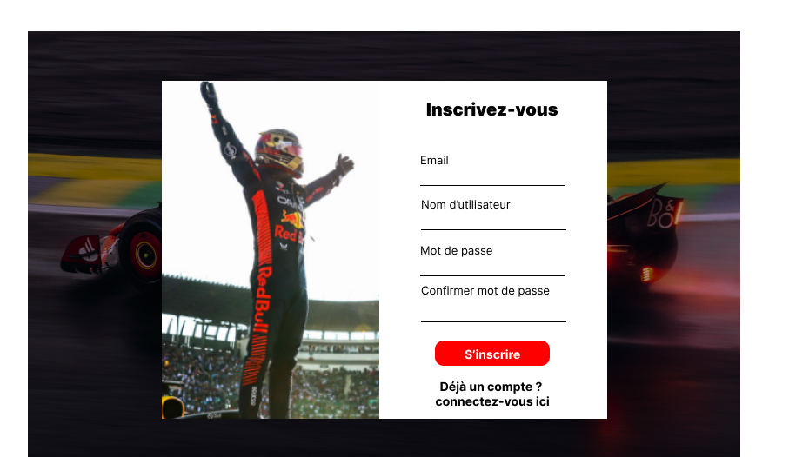
Figure 15 : Maquette formulaire inscription

